Инструкция по запуску Распоряжения о внутреннем заимствовании.

- Запуск в системе ЭД Директум:

Раздел Компоненты - Работа с распорядительными документами - Отправить распорядительный документ на утверждение - Распоряжение

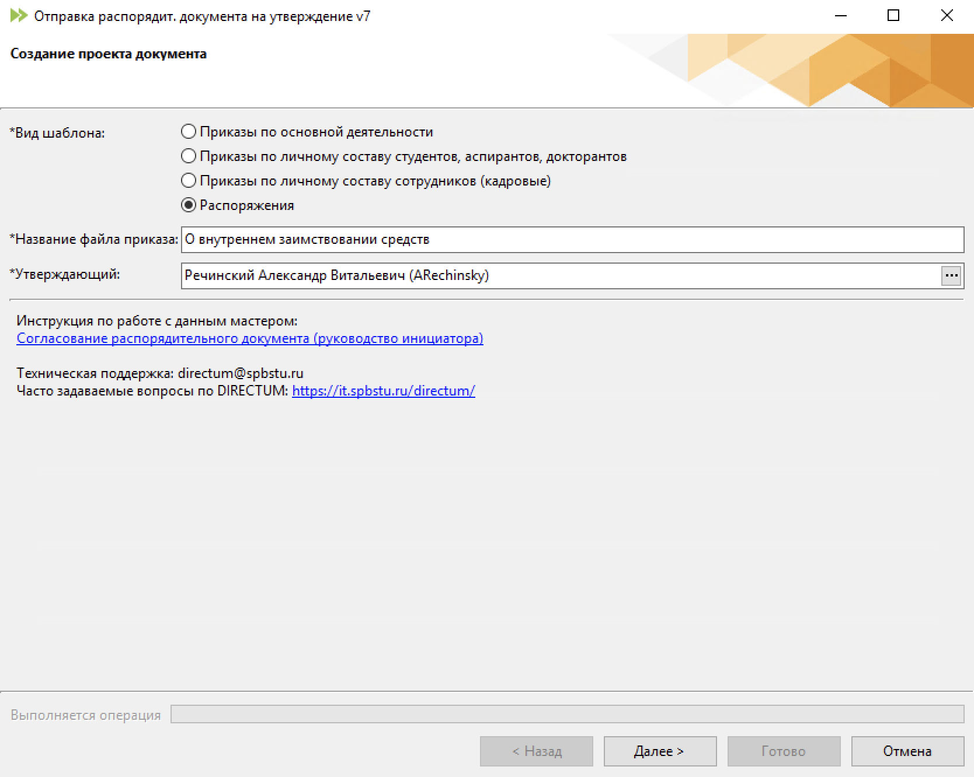

- Заполнение распоряжения:
- Согласующие – Лимонова Е.М., Виноградова Е.Б., Васецкая Н.О., Фомин Ю.В.
- Утверждающий – Речинский А.В.

Внимание! Сумма заимствования (сумма прямых затрат) указывается без НДС и накладных расходов на каждый этап договора.

